《多媒体与智能交互》实验报告

年级、专业、班级 |  | 2021级计算机科学与技术01班 |  |  | 姓名
实验题目 | 视频编辑入门
实验时间 | 2024.04.29 |  | 实验地点 | DS3402
实验成绩 |  |  | 实验性质 | □验证性 ■设计性 □综合性
教师评价：
算法/实验过程正确； 源程序/实验内容提交； 程序结构/实验步骤合理；
实验结果正确； □语法、语义正确； 报告规范；
其他：
评价教师签名：周明强
一、实验目的
熟悉视频编辑工具（如Adobe Premiere Pro、Adobe After Effects、DaVinci、Final Cut Pro和绘声绘影等）的工作环境；学习所采用的视频编辑软件的基本操作；学习视频剪辑的基本步骤和方法。
内容（任选一个主题）：1）自选一个主题（正面），创作、剪辑一段有“意义”的视频（宣传）短片进行练习。2）实验4小组拍摄小短片制作过程中的视频编辑（此时需要说明在实验4的哪个环节使用）。
要求：时长大于3分钟。独立完成视频剪辑操作，作品整体协调，主题清晰，并能够编写的视频的脚本（格式参考见报告备注或者类似格式），完整清晰地描述其操作过程。
二、实验项目内容
1、学习视频剪辑或创作基本流程，学习所采用的视频编辑软件的工作环境；
2、学习视频的基本剪切操作；
3、学习视频转场和滤镜等操作；
4、学习视频编辑中的音频及字幕操作。
5、学习素材的导入、视频渲染和输出方式等。
三、实验过程或算法（源程序）
本次实验采用剪映专业版实现五月天“好好好想见到你” 世界巡回演唱会2023年9月22日重庆站的视频剪辑。这次演唱会是人生中的第一次演唱会，意义非凡，值得记录。

视频脚本
序号 | 画面内容 | 字幕 | 作用 | 时长
1 | 《盛夏光年》录制视频 | 歌词内容 | 转场 | 17s
2 | 《盛夏光年》演唱会视频 | 歌名和歌词内容 | 开场，调动气氛 | 16s
3 | 《伤心的人别听慢歌》演唱会视频 | 歌名和歌词内容 | 继续调动气氛 | 20s
4 | 《玫瑰少年》演唱会视频 | 歌名和歌词内容 | 高潮 | 25s
5 | 《离开地球表面》演唱会视频 | 歌名和歌词内容 | 高潮 | 10s
6 | 《香水》演唱会视频 | 歌名和歌词内容 | 回落 | 11s
7 | 《知足》演唱会视频 | 歌名和歌词内容 | 感性 | 29s
8 | 《温柔》演唱会视频 | 歌名和歌词内容 | 煽情 | 30s
9 | 《笑忘歌》演唱会视频和拍摄的照片 | 歌名和歌词内容 | 结尾总结 | 34s

1.打开“剪映专业版”，然后点击“开始创作”，即可进入到编辑页面，进行视频剪辑。
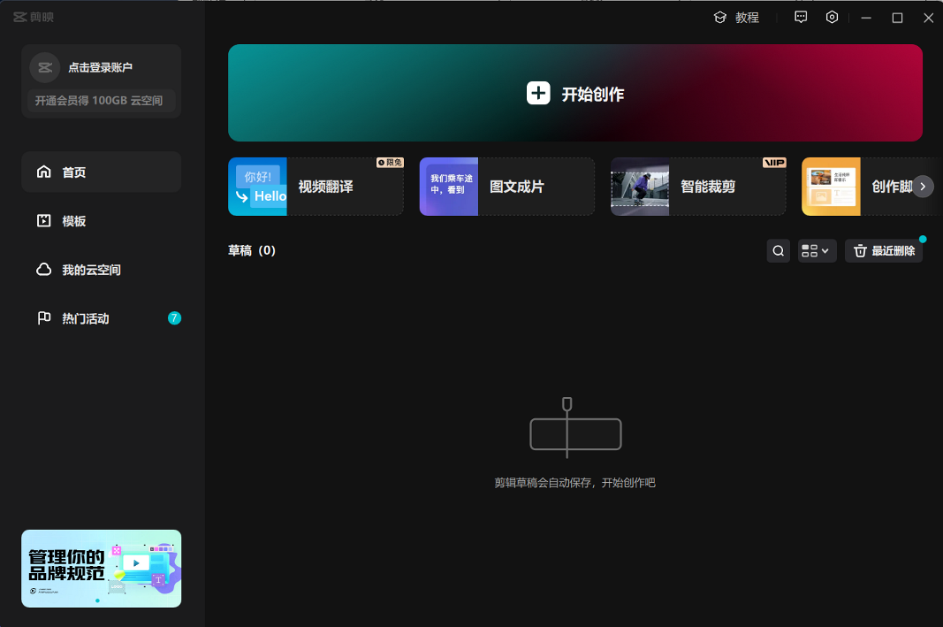

2.点击右上角“导入”或者拖拽文件将本地素材导入到素材区域，如下图所示。
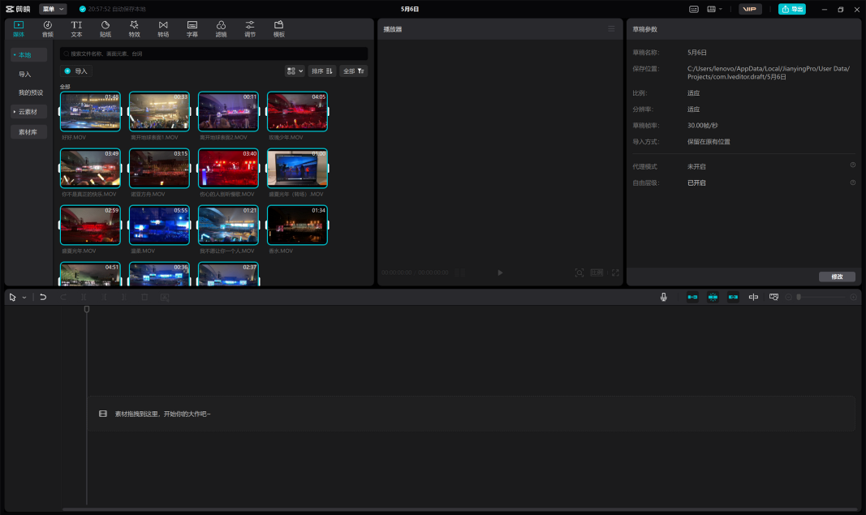

3.将素材区域的素材通过拖拽的方式放入时间线，利用剪辑功能对每段视频素材进行剪辑，剪去多余部分，保留精华部分。为了让两段视频素材过渡连接更为自然，点击左上方导航栏中的“转场”，选择其中一个适合的转场效果拖拽到两段视频的交界处，效果如下图所示。
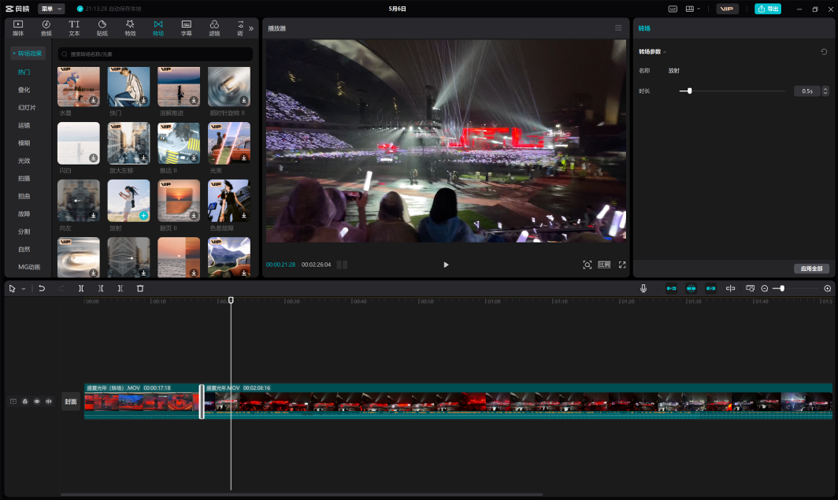

4.根据编写的视频脚本将其余视频素材也导入到时间线，剪辑出每段视频素材的精华部分，并加上转场效果，使视频素材转场过渡自然，如下图所示。
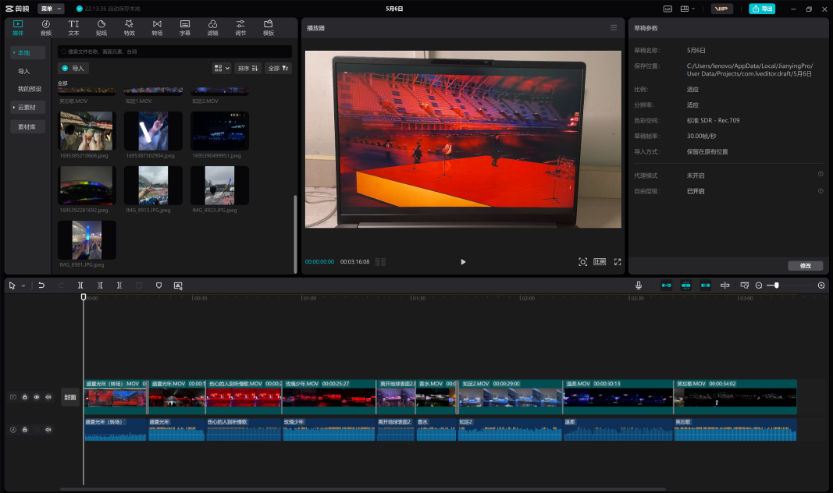

5.在最后一段视频素材中导入照片素材，直接将照片从素材区域拖拽到时间线，位于视频轨道的上方，并将照片素材缩放为70%，并适当调整每张照片的展示时长，还可以为照片添加转场效果，如下图所示。
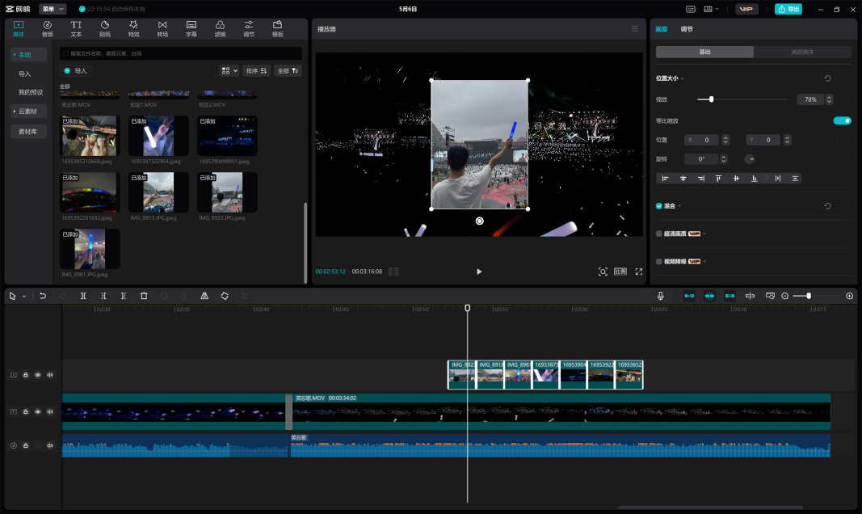

6.自动识别字幕。点击左上方导航栏中的“文本”，然后点击左侧导航栏中的“识别歌词”，由于机器识别可能会出现错误，所以还需要手动检查一下自动生成的字幕，并修改错误字幕。接着还可以在右侧字幕编辑区域设置字幕的字体、颜色、大小等，效果如下图所示。
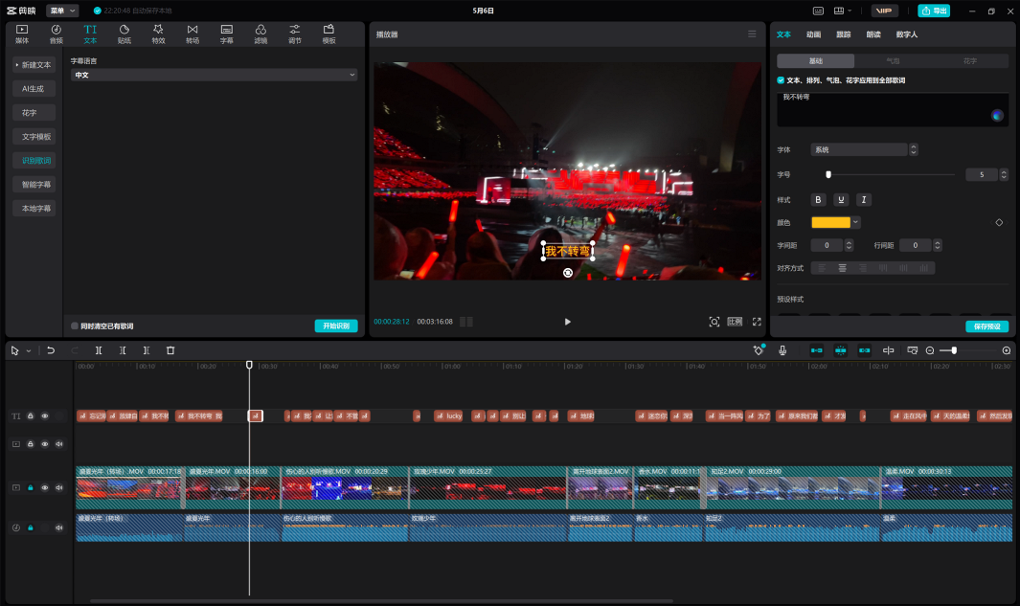

7.手动添加字幕。点击左上方导航栏中的“文本”，然后在视频轨道适当位置添加当前歌曲歌名和发布年份的字幕，也可以在右侧字幕编辑区域设置字幕的字体、颜色、大小等，效果如下图所示。
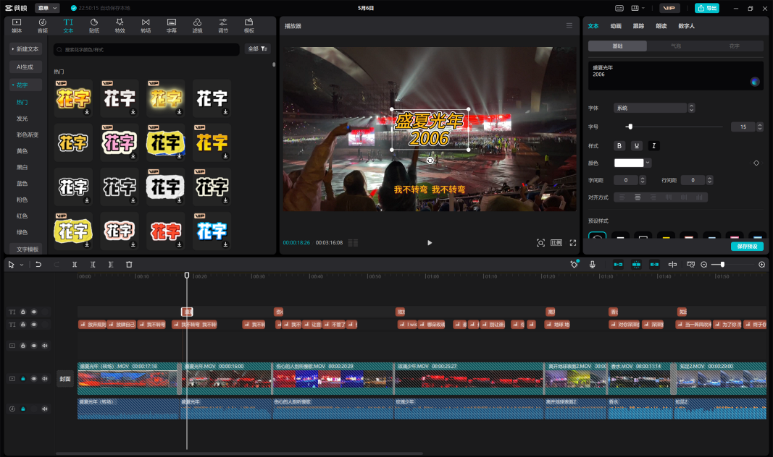

8.设置视频封面。点击视频轨道最前方的“封面”，即可进入到视频封面的编辑页面，选择一张图片作为视频封面，在编辑页面可以对所选照片进行相应编辑，美化封面。效果如下图所示。
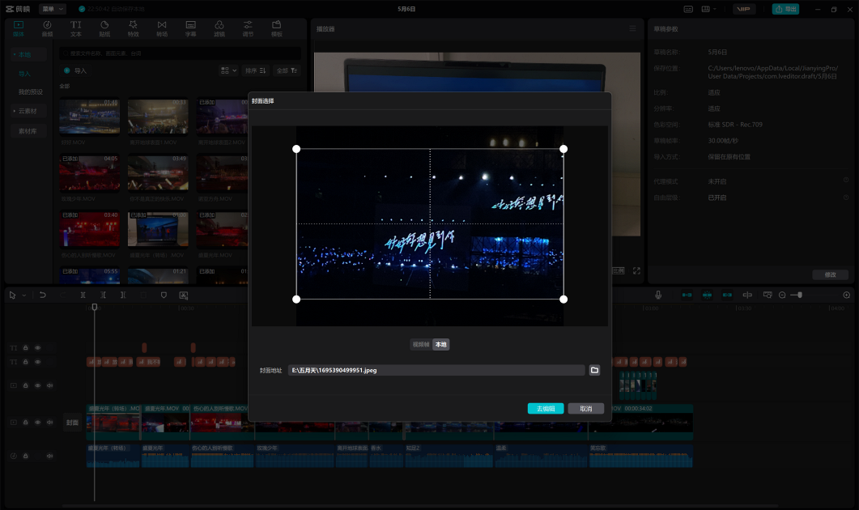

9.导出视频。点击右上方导航栏中的“导出”，可以编辑视频标题，保存路径，分辨率、码率、编码等参数，最后点击“导出”按钮，等待一段时间即导出视频完成。
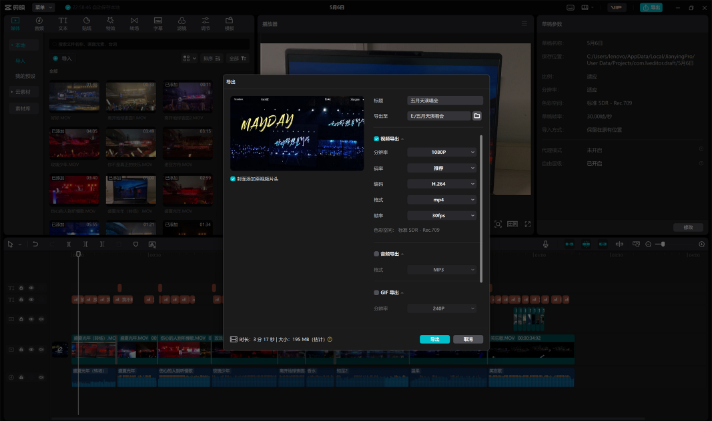

四、实验结果及分析和（或）源程序调试过程
1.视频剪辑成果
本次实验采用剪映专业版实现了五月天“好好好想见到你”世界巡回演唱会2023年9月22日重庆站的视频剪辑。一共使用了9段自己拍摄的视频以及7张拍摄的照片作为素材，最终剪辑出了3分15秒的演唱会记录视频。

2.实验收获
通过本次实验学会了视频脚本的编写，视频脚本可以作为制作视频的提纲和指导，确保视频内容的逻辑清晰、连贯。它可以列出视频的主题、每个部分的内容，以及需要讲解或展示的重点。视频脚本中的文字通常是精心设计的，用于吸引观众、传达信息或者讲解概念。它可以包括对话、解说词、标题等，以确保视频内容的表达准确、生动。有了视频脚本，制作团队可以更高效地进行视频制作。制片人、导演和演员可以根据脚本准备所需的素材和表现形式，节省时间和资源。视频脚本可以确保视频内容的风格和风格保持一致。它可以规范用词、语调和节奏，使得整个视频具有统一的风格和形象。视频脚本还可以作为后期制作的指南，帮助编辑和剪辑人员更好地理解视频内容，并进行合适的剪辑和处理，以最大程度地提升视频的质量。
通过本次实验还学会了视频剪辑。学会了视频剪辑和创作的基本流程，以及熟悉了视频编辑软件剪映的工作环境。学会了视频基本剪切、转场、滤镜、音频及字幕等操作，以及素材的导入、视频渲染和输出方式等。
剪映作为视频剪辑软件来说，对小白特别友好，基本上入门没有什么难度。它拥有丰富的素材库，包括音频、表情包、特效、滤镜、转场等，使用比PR简单，而且它内容自动保存，不怕电脑突然崩溃，内容消失。但是比PR的的专业性还是低了许多，想要真正精通视频剪辑还是得选用PR，但是剪映对于普通非专业用户也完全足够了。

